Lehrerversuch – V1 Die verwandelte Rose
In diesem Versuch wird eine rote Rose in eine blaue Rose verwandelt. Grund dafür ist der in der Rose enthaltene, pH-abhängige Farbstoff Cyanin. Dieser Farbstoff zählt zu den Anthocyanen und verändert bei pH-Änderung seine Farbe.

Gefahrenstoffe
Konz. Ammoniaklösung  (w = 25 %) |  |  | H: 314, 335, 400 |  |  | P: 273, 280, 301+330+331, 304+340, 305+351+338, 309+310
Aceton |  |  | H: 225,319, 336 |  |  | P: 210, 233, 305+351+338

Materialien: Standzylinder (1000 mL), Glasscheibe oder Uhrglas, Pipette, Peleusball, Becherglas (100 mL), dunkelrote Rose
Chemikalien: konz. Ammoniak-Lösung, Aceton
Durchführung: Einige Tropfen Ammoniak-Lösung werden in den Standzylinder gegeben und der Standzylinder mit der Glasscheibe zugedeckt. Die Rose wird in Aceton getaucht, ein paar Mal in dem Lösemittel gewendet und anschließend trocknen gelassen. Danach wird die Rose mit der Blüte nach unten in den Standzylinder gehängt und die Glasplatte aufgesetzt (s. Abb. 1). Die Rose sollte den Boden nicht berühren. Sie bleibt solange in dem Standzylinder bis eine Veränderung der Farbe beobachtet werden kann.
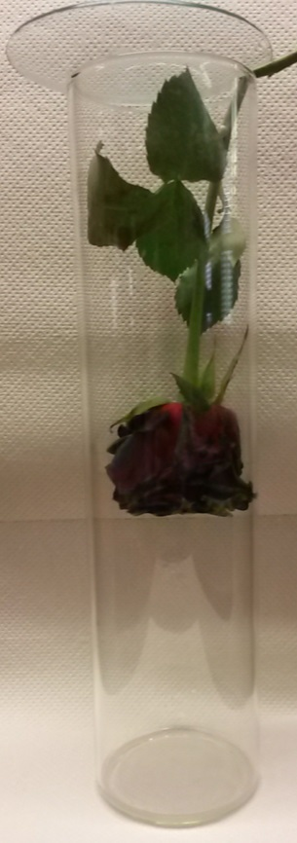
Abb. 1 - Rote Rose zu Beginn des Versuchs.
Beobachtung: Die Rose färbt sich blau.
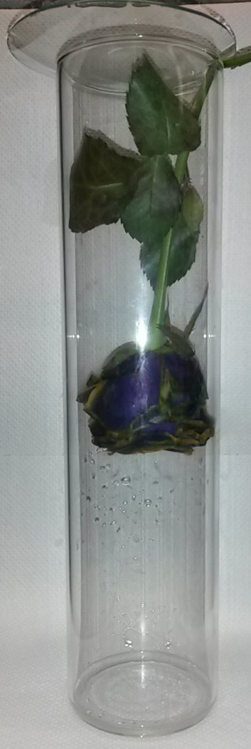
Abb. 2 - Verwandelte blaue Rose.
Deutung: Anthocyane sind in Klatschmohn, Rosen, Kornblumen usw. vorhanden, wobei der Farbstoff der Rosen Cyanin heißt und ein Carbonylfarbstoff ist. Die farbgebende Gruppe der Anthocyane ist das Anthocyanin. Je nach pH-Wert liegt ein rotes aromatisches Oxonium-Kation (Flavylium-Ion) oder ein weiter ausgedehntes π-Elektronensystem vor, welches blaues Licht (420-480 nm) emittiert. Ammoniak kann als gasförmiges Teilchen die Zellmembranen gut überwinden und gelangt ins Innere der Pflanzenzellen. Durch die Ammoniaklösung wird das Kation deprotoniert und es entsteht ein weiter ausgedehntes π-Elektronensystem. Da das Sauerstoffatom einen +M-Effekt auf das System ausübt, wird die Elektronendichte in dem System erhöht. Die Folge ist, dass die Elektronen weniger Energie benötigen, um ein höheres Energieniveau zu erreichen. Die Absorption findet in energieärmeren/langwelligeren Bereichen statt. Die Rose erscheint für das menschliche Auge nicht mehr rot, sondern blau, denn der Farbstoff absorbiert nicht wie vorher, Licht im grünen Wellenlängenbereich, sondern nun im gelben. Da die Komplementärfarbe von gelb emittiert wird, erscheint die Rose für das menschliche Auge blau. Das Sauerstoffatom, das einen +M-Effekt ausübt, der zu einer Verschiebung der Absorption in größere Wellenlängenbereiche führt, wird auch als auxochrome Gruppe bezeichnet. Die Verschiebung der Absorption zu größeren Wellenlängen wird als bathochrome Verschiebung bezeichnet.
Entsorgung: Die übrige Ammoniak-Lösung wird im Behälter für Säuren und Basen entsorgt. Das Aceton wird in den organischen Abfall gegeben. Der Standzylinder und die Rose werden im Abzug aufbehalten, bis sie abgedampft sind. Anschließend kann die Rose im Feststoffabfall entsorgt werden.
Literatur: [1] H. Schmidkunz, Chemische Freihandversuche – Band 1, Aulis, 2011,
S. 386.
[2] C. Mortimer, U. Müller, Chemie, Thieme, 2010, S. 616-619.
Blüten- und Pflanzenfarbstoffe werden wegen ihrer pH-Abhängigkeit seit jeher als Indikatoren verwendet. Der Versuch kann auch mit anderen roten Blüten durchgeführt werden. Bei blauen Blüten lassen sich ebenso Säuredämpfe nachweisen, die Blüten nehmen dann eine rote Farbe an.

